Manual de usuario final - StudyForge

1. Introducción
StudyForge es una plataforma web diseñada para transformar materiales académicos en herramientas de aprendizaje personalizadas mediante el uso de inteligencia artificial.
Su propósito es acompañar a los estudiantes en la preparación de exámenes, resúmenes y evaluaciones, automatizando procesos que habitualmente demandan mucho tiempo y esfuerzo.
La aplicación permite subir documentos en distintos formatos, procesarlos mediante IA, generar resúmenes claros, glosarios conceptuales y quizzes adaptativos que se ajustan al nivel del estudiante.
El diseño de StudyForge prioriza la usabilidad, la accesibilidad y la seguridad, integrando un entorno visual moderno desarrollado con Vite y Tailwind CSS, y un backend robusto construido con FastAPI y PostgreSQL.
Este manual explica de forma detallada el funcionamiento del sistema, orientando al usuario en todas las etapas: registro, inicio de sesión, carga de materiales, análisis, y visualización de resultados.

2. Propósito del manual
El objetivo de este manual es proporcionar una guía práctica, clara y completa para que los usuarios puedan:
- Comprender el flujo general de uso de la plataforma.
- Aprender a registrar una cuenta y acceder de forma segura.
- Conocer los formatos de archivo soportados.
- Interpretar los resultados generados por el sistema de IA.
- Resolver inconvenientes comunes o errores de operación.
Está dirigido principalmente a estudiantes universitarios o de educación media que buscan optimizar sus tiempos de estudio mediante herramientas tecnológicas.

3. Requisitos del sistema

3.1 Requisitos mínimos
- Navegador web actualizado: Google Chrome, Microsoft Edge, Mozilla Firefox o Safari.
- Conexión estable a Internet para una buena experiencia.
- Resolución mínima recomendada: 1366 x 768 a 1920 x 1080 píxeles.
- Soporte de JavaScript habilitado.

3.2 Requisitos recomendados
- Conexión ≥ 10 Mbps.
- Sistema operativo actualizado (Windows 10 u 11, macOS 12+, Linux Ubuntu 22+).
- Uso preferente en computador o notebook.

4. Ingreso a la plataforma
- Accede a la dirección oficial: (En proceso)
- Desde la página principal, el sistema mostrará dos opciones:
  - “Crear cuenta”, si es la primera vez que ingresas.
  - “Iniciar sesión”, si ya posees una cuenta registrada.
El sitio es seguro y utiliza conexión cifrada HTTPS, garantizando la protección de tus datos.

5. Registro de usuario (Crear cuenta)
- Haz clic en el botón “Crear cuenta” ubicado en la esquina superior derecha.
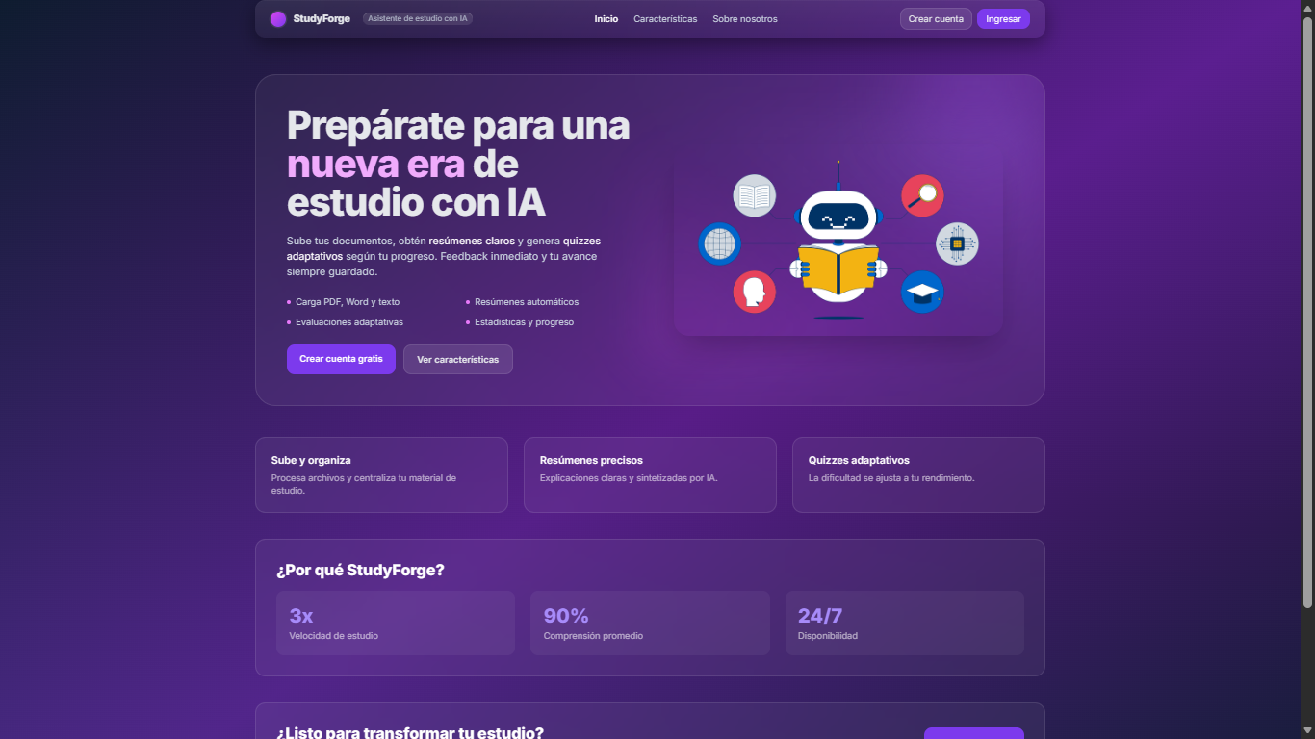

- Completa el formulario con la siguiente información:
  - Correo electrónico: debe ser válido y verificable.
  - Nombre de usuario: entre 3 y 24 caracteres, sin espacios ni caracteres especiales.
  - Contraseña: al menos 8 caracteres, con combinación de letras y números.
- Presiona “Registrarse”.
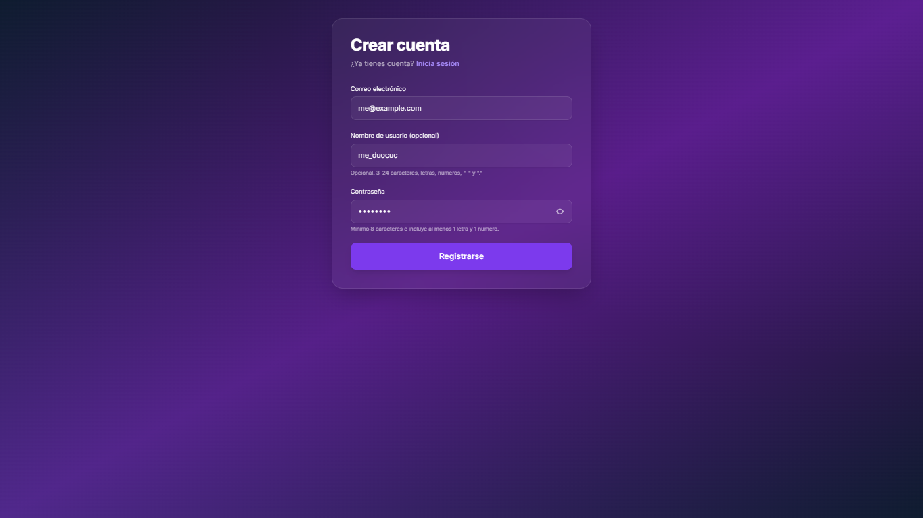

6. Inicio de sesión
- Dirígete a la opción “Iniciar sesión” desde el menú superior si es que usted tiene una cuenta.
- Introduce tus credenciales:
- Correo electrónico
- Contraseña
- Haz clic en “Iniciar sesión”.
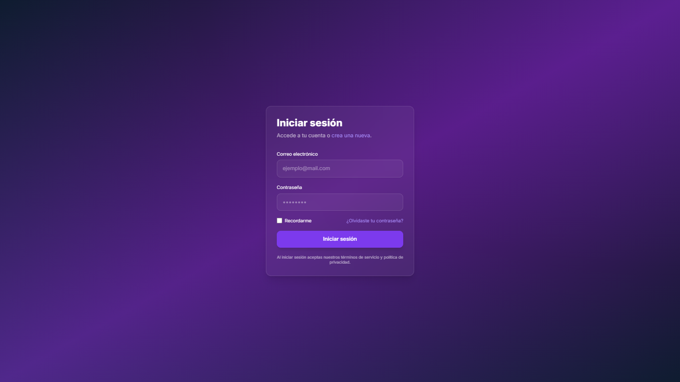

7. Recuperación de contraseña
En caso de olvidar tu contraseña de la cuenta:
- Haz clic en el enlace “¿Olvidaste tu contraseña?”.
- Ingresa el correo electrónico asociado a tu cuenta y haz clic en “Enviar enlace”.
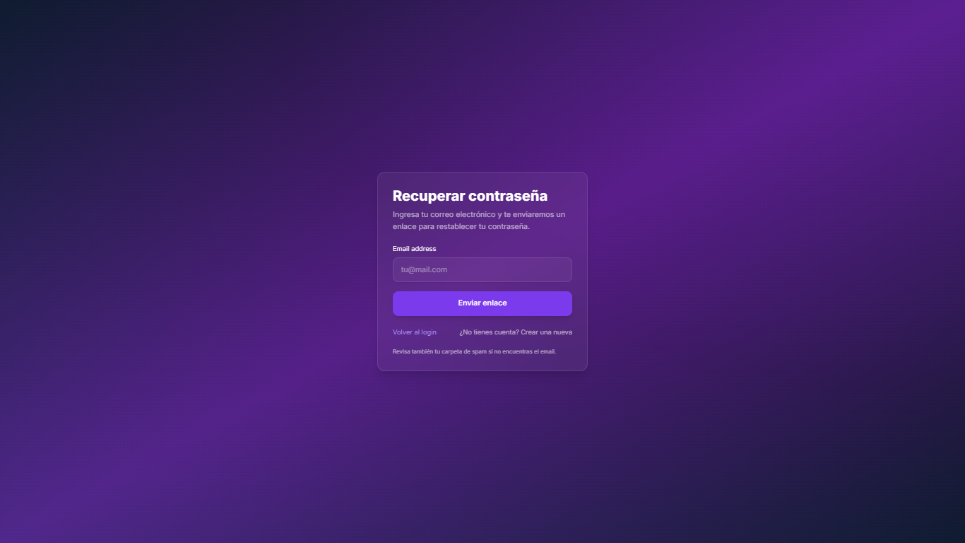

- StudyForge te enviará un enlace temporal para restablecerla de manera segura.
El proceso se encuentra protegido mediante validación por token, evitando accesos no autorizados.

8. Carga de documentos
Esta es una de las funciones centrales del sistema.
Pasos:
- En el panel lateral, seleccione “Cargar documentos” o arrastrar documento.
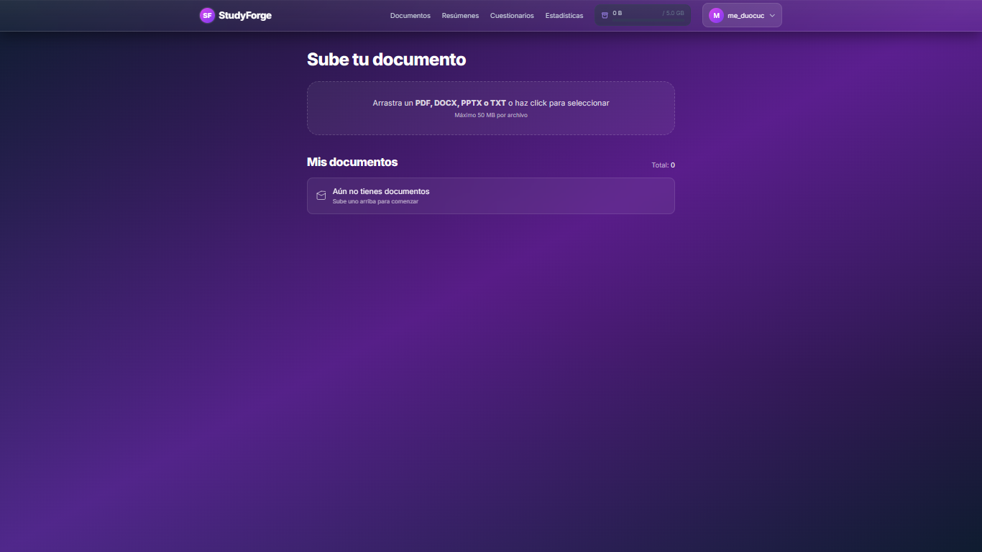

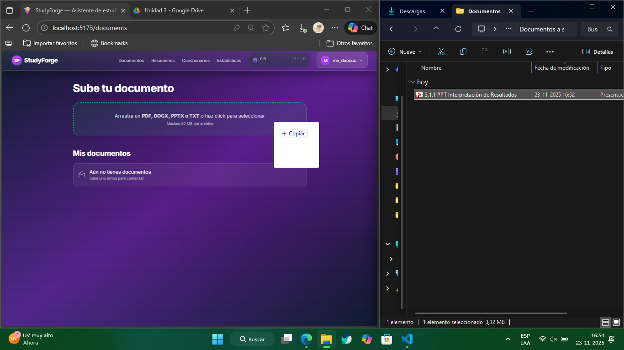

- Puedes arrastrar tus archivos directamente al área señalada o presionar el botón “Explorar tu equipo”.
- Los formatos admitidos son:
- PDF - Archivo de Adobe
- Docx - Archivo de Word
- PPTX – Archivo de PowerPoint
- TXT - Archivo de texto vía bloc de notas

- Tamaño máximo por archivo: 50 MB.
- Una vez seleccionados, presiona el botón “Subir y procesar”.

Durante este proceso:
- El sistema analiza el archivo y valida su tipo y tamaño.
- Se crea un identificador único del documento.
- Inicia el procesamiento mediante la IA para generar los resúmenes y quizzes adaptativos.

9. Resultados del procesamiento (Resúmenes y Quizzes)
Una vez que la IA completa el análisis, el usuario será redirigido a la sección “Resultados”, donde podrá visualizar la información procesada.

En esta vista se presenta:
- Resumen general: una versión condensada del texto original.
- Quiz adaptativo: conjunto de preguntas de selección múltiple generadas según el nivel de comprensión.
- Nivel de progreso: Métrica de comprensión estimada.

10. Panel de progreso
La sección de Progreso muestra métricas personalizadas del aprendizaje, tales como:
- Cantidad de documentos procesados.
- Promedio de puntuaciones en quizzes.
- Temas dominados y temas por reforzar.
Este panel utiliza datos históricos del usuario para ofrecer una visión global de su rendimiento, fomentando un aprendizaje autónomo y planificado.

11. Configuración y cuenta
Desde el menú superior derecho se puede acceder a:
- Perfil de usuario: editar nombre, correo o contraseña.
- Preferencias: cambiar idioma o tema visual (claro/oscuro).
- Cerrar sesión: desconectarse de forma segura.
Toda modificación se actualiza en tiempo real mediante comunicación directa con la API del backend.

12. Recomendaciones de uso
- Evita subir fotografías o imágenes de apuntes: el sistema está optimizado para texto legible.
- Divide materiales extensos en partes más pequeñas (por capítulos o unidades).
- Revisa siempre los resultados antes de cerrar sesión para asegurar que se guarden correctamente.
- En quizzes, responde con calma: las preguntas se adaptan progresivamente según tus respuestas.

13. Solución de problemas comunes

Problema detectado | Posible causa | Solución recomendada
No puedo iniciar sesión con la cuenta | Contraseña incorrecta o token expirado | Restablecer contraseña o vuelve a iniciar sesión
El archivo no carga correctamente | Tamaño o formato no válido | Verifica que sea PDF, DOCX o TXT, y que no supere 25 MB
No se genera resúmenes | El servidor está procesando | Espera unos minutos y actualiza la página
No aparecen los quizzes | Error temporal del módulo IA | Recarga la sesión o inténtalo nuevamente
Página no carga correctamente | Caché del navegador | Borra cookies o reinicia la conexión

14. Seguridad y privacidad
StudyForge protege la información del usuario mediante:
- Cifrado de contraseñas con Argon2.
- Tokens JWT con expiración y validación por backend.
- Conexiones cifradas HTTPS.
- Almacenamiento seguro en base de datos PostgreSQL.
- No se comparte información con terceros.

15. Glosario

Término | Definición
IA (Inteligencia artificial) | Tecnología que permite procesar texto y generar respuestas o resúmenes automáticos.
JWT | Mecanismo estándar de autenticación basado en tokens digitales firmados.
FastAPI | Framework de Python de alto rendimiento para crear APIs REST.
Tailwind CSS | Librería moderna de estilos usada para la interfaz.
Alembic | Herramienta para controlar versiones del esquema de base de datos.
Quiz adaptativo | Evaluación que ajusta su dificultad según las respuestas del usuario.

16. Conclusiones
El presente manual proporciona al usuario toda la información necesaria para utilizar StudyForge de forma segura, eficaz y autónoma.
El sistema ha sido diseñado con una interfaz intuitiva y tecnología moderna, orientada a potenciar la productividad y la comprensión de los contenidos de estudio.
StudyForge representa una herramienta educativa innovadora que combina IA, diseño centrado en el usuario y principios ágiles de desarrollo para entregar una experiencia fluida y confiable.

.

